Sistem Kontrol pada Low Voltage system Mobil FSAE UII gen 1

Ditulis oleh:
Muhammad Zharfan Wiranata (14524109)

UASC Research Team
Fakultas Teknologi Industri
Universitas Islam Indonesia
2018
- Sistem Low voltage Mobil FSAE UII gen 1
fasd

- Shutdown system
Rule yang terkait dengan Shutdown Circuit
EV 5.7.3:
EV 5.1.2:
EV 5.1.10:
EV 5.1.11:
EV 4.2.4:
EV 4.10.1:
  - Skematik Shutdown System
Skematik pada gambar 1 merupakan rangkaian shutdown system untuk mengendalikan kontaktor tractive system. Rangkaian menggunakan relay SPDT untuk interlock IMD, AMS dan BSPD. Relay diatas di drive dengan transistor pnp yang dipicu dari IMD, AMD, dan BSPD. Selanjutnya rangkaian tersebut dilengkapi dengan indikator setiap interlock, karena hanya menggunakan sebuah tombol reset. Selain interlock tersebut terdapat 7 switch yang digunakan(HVD, Shutdown right, Shutdown left, Shutdown dashboard, inertia switch, BOTS, dan TSMS) dan setiap switch terhubung Normally Close(NC). Skematik rangkaian diatas digunakan pada mobil FSAE UII gen 1 untuk SFJ 2018 dan telah diuji serta layak digunakan.
Gambar 1: Rangkaian Shutdown System v1.0
Pada rangkaian shutdown system v1.0 semua relay interlock menggunakan Normally Close(NC) sehingga jika ada kerusakan pada rangkaian drive pada relay(contoh: transistor terbakar, saluran IMD/AMS/BSPD putus atau lainnya), rangkaian masih bisa menyalakan tractive system walaupun terjadi kesalahan pada mobil. Tentu hal kejadian tersebut menjadi resiko besar, sehingga dibuat alternatif yang lain untuk shutdown system mobil selanjutnya. Selain itu untuk rangkaian BSPD juga masih perlu diperbaiki yang akan dibahas subbab (1.1.a). Oleh karena itu, rangkaian shutdown system dibuat seperti gambar 2.
Rangkaian shutdown system v2.0 masih dalam bentuk simulasi, namun secara simulasi lebih baik dari pada shutdown system v1.0, karena untuk switch interlock menggunakan kaki Normally Open (NO). Dan juga pada rangkaian menggunakan IC logic CMOS 12 volt, sehingga aliran tidak perlu regulator. Shutdown system v2.0 tidak akan mengaktifkan tractive system jika saluran IMD, AMS, dan BSPD putus atau bahkan rangkaian untuk drive relay(transistor mosfet, IC 40xx series, dll) rusak atau bermasalah. Sama seperti shutdown system v1.0, rangkaian hanya menggunakan sebuah reset dan setiap interlock memiliki indikator.
Gambar 2: Rangakian Shutdown system v2.0
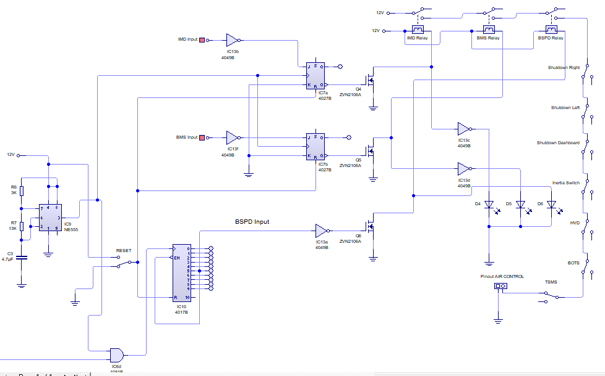
Gambar 2: Rangkaian Shutdown System v2
Setelah rangkaian shutdown system , outputnya akan masuk ke rangkaian AIR Control dinama pada rangkaian tang mengendalikan Precharge dan Discharge pada tractive system yang akan dijelaskan pada subbab xx.
    - Interlock IMD
IMD merupakan perangkat untuk memonitoring resistansi antara chassis/ground dan pole negatif dari tractive system. IMD memiliki 2-3 Output, namun untuk rangkaian shutdown system, hanya menggunakan sebuah output yakni OK_{HS} pada pin 7, karena IMD yang digunakan pada EV FSAE UII sesuai dengan datasheet yang telah diberikan. Untuk lebih jelas tentang spesifikasi IMD yang digunakan, terdapat pada tabel dibawah ini

Make / Model | Bender IR155
Supply voltage | 12 VDC
Environmental temperature range: | -40 … +105°C
Self-test interval: | after power on and every 5 minute
High voltage range: | DC 0..800V
Set response value: | 200kΩ (500Ω/Volt)
Max. operation current: | 150mA
Approximate time to shut down at 50% of the response value: | 5s
Datasheet | Datasheet
Berdasarkan datasheet IMD memiliki rangkaian internal pada pinout IMD seperti illustrasi dibawah ini, (OK_{HS} mengikuti rangkaian M-)
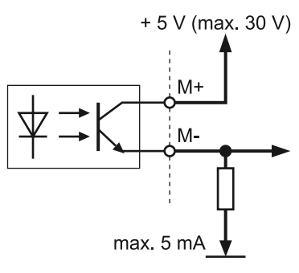
Gambar 3: Rangkaian internal output IMD
Oleh karena itu keluarannya di pulldown dengan resistor 2.2K ohm. Kemudian jika resistansi antara chassis/ground dan pole negative tractive system dibawah standard resistansi IMD, maka output tersebut akan berlogika 0, begitu pula sebaliknya. Sehingga untuk pada interlock IMD untuk shutdown system v1.0 menggunakan rangkaian seperti dibawah ini,
Gambar 4: Interlock IMD pada shutdown system v1.0

Tentang batasan standar resitansi antara chassis/ground dan HV untuk mobil EV FSAE UII adalah 80k Ohm, resistansi ini berdasarkan rule EV5.5 dimana untuk mobil tersebut memliki 320 Volt, sehingga mobil harus IMD dengan nilai responsenya adalah 500ohm/volt yang artinya untuk mobil bernilai 160k ohm, selanjutnya untuk pengujian IMD pada mobil menggunakan setengah dari nilai response tersebut. Untuk pengujian IMD tersebut, langkah kerja IMD adalah sebagai berikut:
- sistem LV menyala terlebih dahulu, kemudian IMD menyala dan terhubung dengan HV serta tidak tedeteksi kesalahan pada IMD.
- Kemudian pada Technical Inspection, maka digunakan resistor 80k ohm untuk menghubungkan antara GLV dan -HV
- Setelah terdeteksi kesalahan, output OK_{HS} akan active low atau berlogika nol
- Kemudian dengan rangkaian shutdown system diatas, maka akan terjadi interlock dan menahan kondisi sampai tombol reset ditekan. (Tombol reset tidak boleh mudah diakses oleh driver)

    - Interlock BMS
BMS yang digunakan untuk mobil merupakan ORION BMS, sehingga output BMS yang digunakan shutdown system adalah pin multi purpose output pada pin ke 23. Rangkaian output secara internal di ilustrasikan pada gambar xx
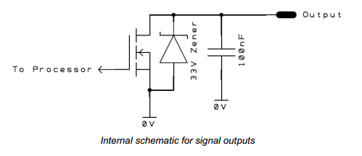
Gambar 5: Rangkaian internal output ORION BMS

Dengan rangkaian tersebut, maka untuk memanfaatkan output tersebut untuk memicu interlock pada shutdown system maka digunakan rangkaian seperti dibawah ini
Gambar 6: Rangkaian interlock pada BMS pada shutdown system v1.0
Gambar 7: Rangkaian Interlock BMS pada shutdown system v2.0

Sinyal multi purpose output pada ORION BMS sejatinya bisa diatur pada aplikasi desktop yang disediakan oleh ORION BMS, namun pada rangkaian interlock diatas telah diatur bahwa output keluaran ORION BMS tersebut ketika terjadi kesalahan adalah active low.
Output
    - Interlock BSPD
Berdasarkan rule EV5.6 Brake System Plausibility Device (BSPD)
"A standalone non-programmable circuit must be used on the car such that when braking hard (without locking the wheels) and when a positive current is delivered from the motor controller (a current to propel the vehicle forward), the AIRs will be opened. The current limit for triggering the circuit must be set at a level where 5kW of electrical power in the DC circuit is delivered to the motors at the nominal battery voltage. The action of opening the AIRs must occur if the implausibility is persistent for more than 0.5sec. This device must be provided in addition to the plausibility checks which are carried out by the controller which interprets the drivers torque request and delivers torque to the wheels. See also EV5.1.4 and EV5.1.5 regarding the re-activation of the tractive system after triggering of the BSPD."
Berdasarkan aturan tersebut, didapat BSPD dibuat dengan rangkaian elektronik non-programmable(contoh:dibuat tanpa mikrokontroller, mikroprocesser, atau lainnya yang dapat diprogram). BSPD terjadi ketika braking hard dan arus dari arah motor controller ke pole negative battery(letak sensor bisa dilihat di gambar 10) memiliki daya lebih dari 5kW. Kondisi BSPD ini harus mematikan tractive system/membuka hubungan AIR/Shutdown circuit terhubung terbuka dan terjadi interlock jika muncul lebih dari 0.5 seconds. Selanjutnya untuk mengaktifkan kembali tractive system, harus menekan tombol reset seperti mematikan tombol reset pada interlock lainnya.
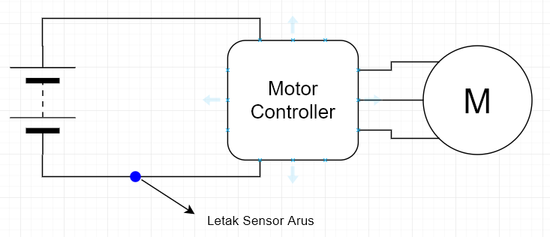
Gambar 8: Letak posisi sensor arus untuk BSPD
Pada rangkaian BSPD ini, Mobil FSAE UII gen 1 menggunakan sensor arus L06P400S05 produk dari Tamura. Sensor tersebut mampu membaca arus DC dan AC dengan jangkuan effektif dari -400 A sampai +400 A dengan keluaran tegangan dengan jangkuan dari +1V – 4V ilustrasi grafik antara arus yang diukur dengan output tegangan.
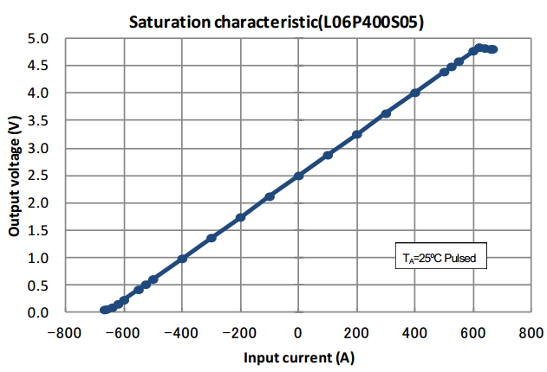
Gambar 9: Hubungan antara arus dan tegangan keluaran pada sensor L06P400S05

Mobil FSAE UII gen 1, menggunakan battery 320V sebagai tegangan nominal, sehingga untuk mencapai 5 kW maka arus yang lewat adalah 15A. Namun dengan nilai arus tersebut dengan menggunakan sensor L06P400S05 akan memiliki perubahan yang sangat kecil sehingga diperlukan pengkondisi sinyal khusus pembacaan sensor agar mencapai resolusi yang lebih besar. Rangkaian penkondisi sinyalnya adalah sebagai berikut
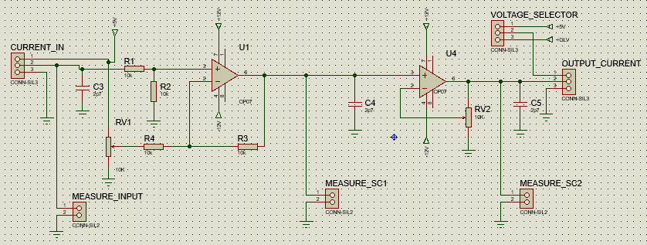
Gambar 10: Pengkondisi sinyal keluaran sensor arus
Pengkondisi sinyal diawali dengan rangkaian differential untuk menurunkan offset tegangan output pada sensor arus. Offset tersebut dapat diubah sesuai keperluan menggunakan potentio pada RV1, namun pada rancangan mobil FSAE UII gen 1, offset pada pada sensor arus diturunkan sehingga ketika tidak ada arus yang lewat(0 A), maka output tegangan adalah 0 Volt. Dan selanjutnya dikuatkan sesuai keperluan dengan mengatur potensio RV2 setelah itu output akan masuk ke rangkaian BSPD atau rangkaian lainnya untuk dimanipulasi.
Selanjutnya pada rangkaian BSPD, sesuai dengan aturan EV5.6, maka rangkaian v1 pada BSPD seperti dibawah ini
Rangkaian BSPD v1 diatas terdapat komparator arus dan komparator Brake yang kemudian masuk pada gerbang AND untuk output berupa status BSPD sementara. Selanjutnya output tersebut terhubung dengan low-pass filter yang dilengkapi dengan komparator untuk menunda selama 0.5s yang bisa diatur pada potentio RV3 pada rangkaian. Dan output pada keluaran komparator menjadi output BSPD yang akan digunakan pada rangkaian shutdown system v1.
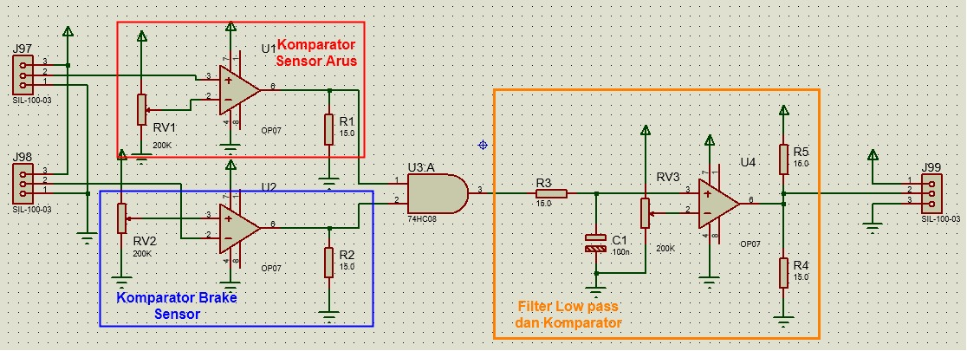
Gambar 11: Rangkaian BSPD v1 beserta penjelasan fungsinya
Namun rangkaian BSPD v1 masil memiliki kelemahan yang tidak dinginkan pada filter dan komparator untuk menunda selama 0.5s. Hal ini dikarenakan waktu menunda tergantung pada proses ​​charge/discharge pada kapasitor filter. Sehingga output pada BSPD tersebut tidak menunda tepat 0.5s. Oleh Karena itu perlu perbaikan untuk waktu penundaanya, maka untuk perbaikan tersebut maka didapat desain seperti dibawah ini
Pengganti rangkaian BSPD ini menggunakan gerbang logika CMOS 40xx series sehingga dapat menggunakan logika dengan level 12 volt. Dan untuk penundaan waktunya menggunakan shutdown clock dengan frekuensi 10Hz yang akan memberinyal counter. Selanjutnya output pada BSPD terdapat pada kaki Q5 pada counter yang akan diteruskan ke rangkaian shutdown circuit v2.
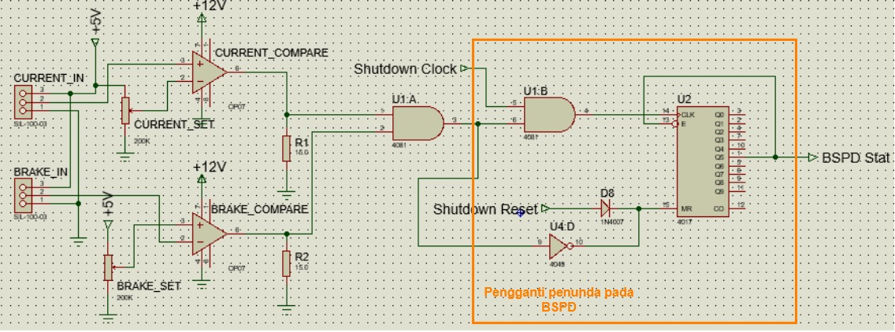
Gambar 12: Rangkaian BSPD v2 dengan penjelasan fungsinya

    - AIR Control
Keluaran pada output rangkaian shutdown system akan digunakan pada rangkaian AIR Control. Rangkaian tersebut berfungsi untuk mengendalikan AIR agar dapat melakukan proses Precharge dan Discharge pada rangkaian tractive system. Rangkaiannya seperti dibawah ini
Pada rangkaian ini terdapat 4 AIR, 1 delay relay H3Y-2 12 volt, resistor 1k dan 2k dengan daya 30watt, dan relay SPDT 12volt. Untuk semua AIR, rangkaian tersebut menggunakan kontaktor dari TE Connectivity KILOVAC EV200 dengan seri EV200AAANA. Pada rangkaian diatas, benar tidak boleh menggunakan fuse untuk rangkaian precharge dan discharge(perhatikan EV4.11.6). Rangkaian diatas telah dilengkapi dengan rangkaian precharge dan discharge yang akan dijelaskan dibawah ini.
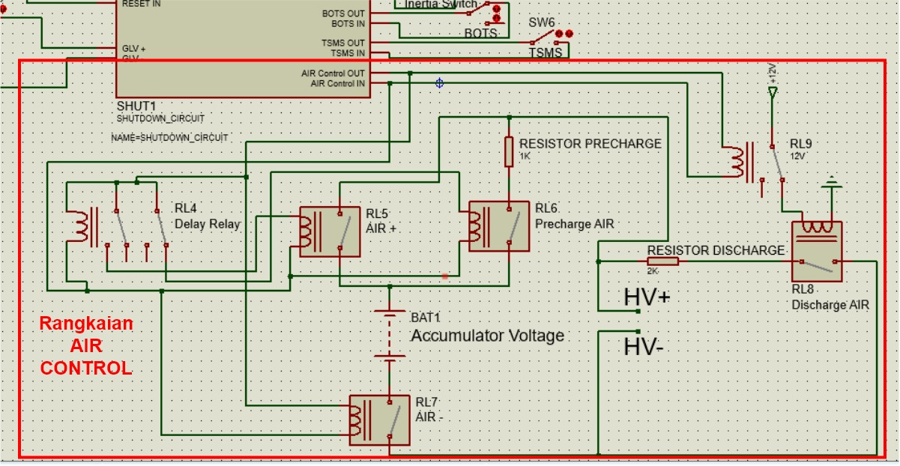
Gambar 13: Rangkaian AIR Control pada keluaran shutdown system
Rangkaian Precharge
Berdasarkan EV 4.11.1 rangkaian tractice system harus melakukan precharge sampai tegangan tractive mencapai 90% dari tegangan penuhnya. Hal ini dilakukan untuk melakukan charging pada kapasitor yang terhubung dengan tractive circuit. Kapasitor pada mobil FSAE UII gen 1 yang terhubung dengan tractive system jika diakumulasi memiliki nilai sebesar 1mF. Dengan menggunakan persamaan charging kapasitor dibawah ini
.....(1)
*Program Precharge MATLAB terlampir
Dan jika kita menggunakan resistor 1k sebagai resistor precharge maka hasil rangkaian precharge tersebut menghasilkan grafik dibawah ini,
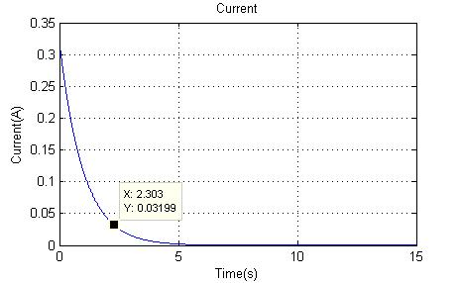
Gambar 14: Arus yang melewati resistor precharge
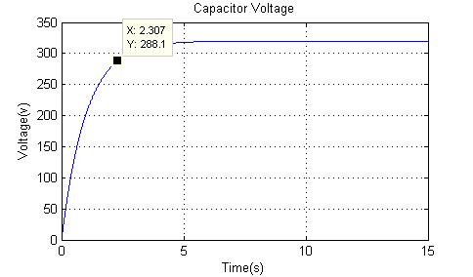
Gambar 15: Tegangan pada tractice system selama precharge
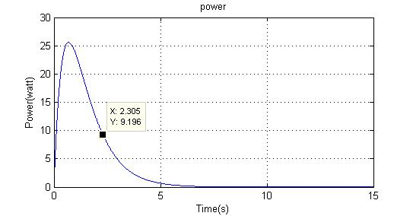
Gambar 16: Daya yang terdapat pada resistor precharge
Dengan berdasarkan data diatas, daya maksimal yang lewat pada resistor tidak mencapai 30 watt dan untuk mencapai 90% tegangan maksimum diperlukan waktu 3 detik atau kurang. Oleh karena itu, pada delay relay kita atur penundaannya mencapai 3 detik.
Rangkaian Discharge
Rangkian discharge dirancang sesuai dengan aturan EV4.11.4 dan EV5.1.3 bahwa proses discharge harus dibawah 5 detik dan tegangan kurang dari 60 VDC. Maka dari itu dengan menggunaka persamaan discharge kapasitor dibawah ini
.... (2)
*Program Discharge MATLAB terlampir
Dan kapasitor 1mF pada tractive system dan resistor discharge 2k maka proses discharge adalah sebagai berikut,
Dengan menggunakan pemilihan resistor tersebut, proses discharge mencapai dibawah 60 volt tidak membutuhkan waktu 5 detik.
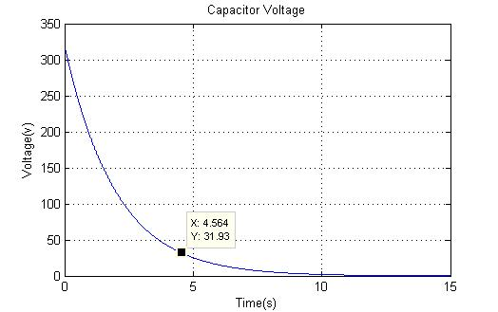
Gambar 17: Tegangan TS pada proses discharge

*Note : Proses perancangan rangkaian precharge dan discharge harus benar-benar memperhatikan spesifikasi resistor, kontaktor, relay, delay relay, dan lainnya. Spesifikasi bisa dilihat di datasheet masing-masing perangkat. Kesalahan perancangan akan berakibat fatal
  - Switch untuk Shutdown Circuit dan lokasinya
    - Shutdown Button
    - BOTS
    - Inertia Switch
    - HVD Interlock
    - TSMS

- TSAL (Tractive System Active Light)
TSAL (Tractive System Acive Light) merupakan indikator tractive system pada mobil. Indikator ini mengikuti EV4.12 sebagai berikut:
EV4.12.2 The TSAL itself must:
- Be directly controlled by the voltage present within the tractive system using hard wired electronics. Software control is not permitted.
- Be red in color.
- Flash continuously with a frequency between 2Hz and 5Hz when illuminated.
EV4.12.3 The TSAL mounting location must:
- Be near the main roll hoop at the highest point of the vehicle.
- Be mounted lower than the highest point of the main roll hoop.
- Be no lower than 150 mm from the highest point of the roll hoop.
- Not allow contact with the driver’s helmet in any circumstances.
- Not be in proximity to other lights.
EV4.12.4 The TSAL must be visible:
- From every horizontal direction, except small angles which are blocked by the main roll hoop.
- From a point 1.6m vertically from ground level, within a 3m horizontal radius from the TSAL.
- In direct sunlight.
Dengan berdasarkan aturan diatas, maka desain TSAL untuk Mobil FSAE UII gen 1 dijelaskan dibawah ini,
  - Skematik dan Layout TSAL
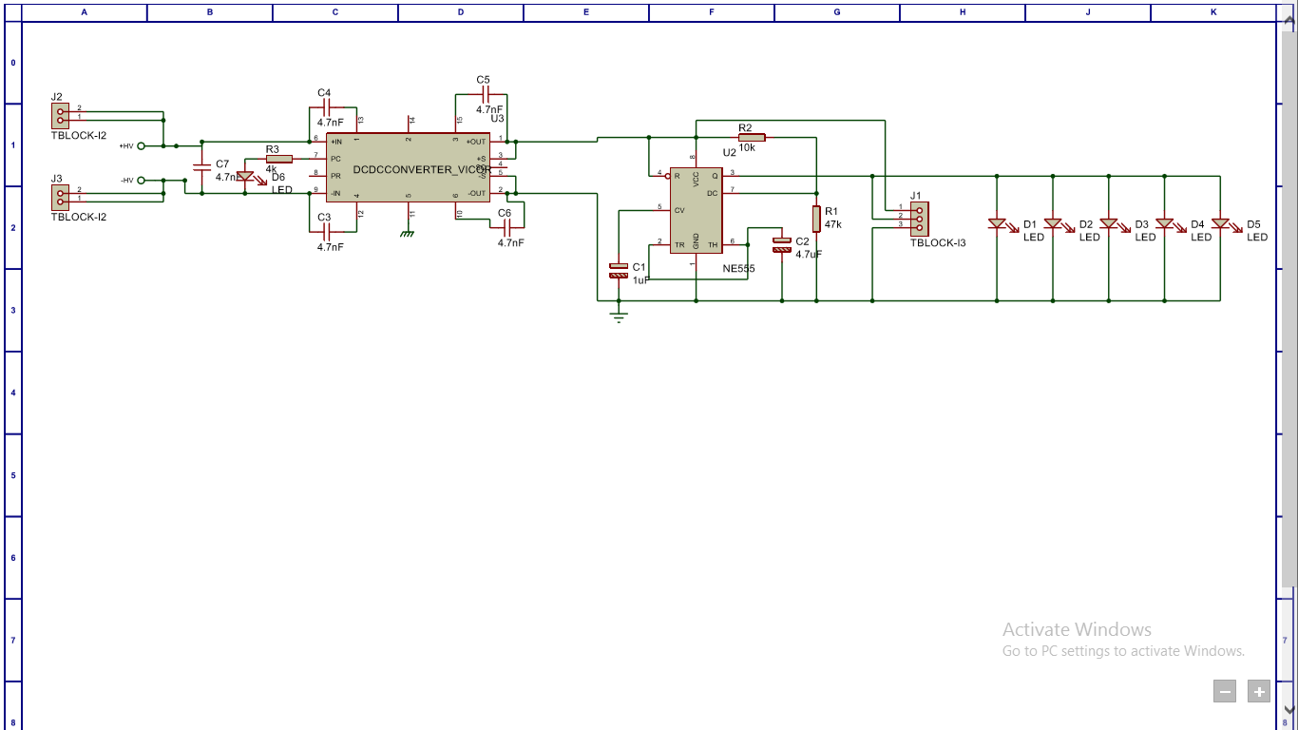
Gambar 18: Skematik rangkaian TSAL

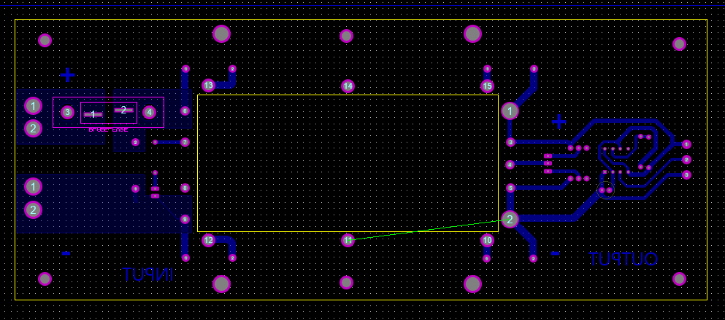
Gambar 19: Layout TSAL
Make/Model: | High Power LED
Color: | RED indicated Tractive System ON
Flash Rate: | 3Hz
Powered By: | Tractive system
Controlled By: | Tractive System have Isolated DC-DC converter that can used as supply for TSAL. We used that DC-DC output that triggered by HV because the DC-DC are directly connected through the Tractive. The DC-DC Converter only on when HV get input from 180V to 375V
TS Turn On Voltage: | Belum pernah ditest
TS Turn Off Voltage: | Belum pernah ditest

TSAL menggunakan sebuah Isolated DC-DC Converter dari Vicor dengan seri V300A15C500BL. Selanjutnya dengan menggunakan rangkaian pendetak untuk membuat indikator tractive system. Namun rangkaian ini belum ditest perihal keaktifan DCDC Converter tersebut.
Lampu indikator yang digunakan merupakan lampu strip LED merah dengan tegangan 12 volt.
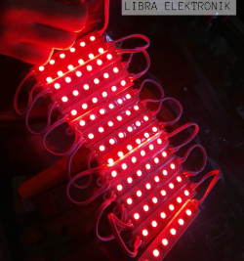

  - Lokasi TSAL

- BMS (Battery Management System)
  - Spesifikasi BMS
  - Sensor Temperature
  - Pengukuran tegangan BMS
  - Lokasi BMS
- Charging
  - Spesifikasi Charger
  - Rangkaian tractive system pada proses charging
    - Charging Shutdown System
    - Interlock koneksi Charger
    - Pengendalian Charger
  - Prosedur charging
- Power Distribution Module (PDM)
  - Skematik dan spesidifikasi PDM
  - DC-DC Converter

- ECU Brain
  - Skematik ECU Brain
  - Spesifikasi ECU Brain
  - Arsitektur Perangkat Lunak
    - CAN Bus
  - Ignition Motor Controller
  - Data Logging
  - Telemetri
- Motor Controller
  - Spesifikasi
  - a
- Pengkabelan umum Mobil FSAE UII gen 1
- Lampiran
  - Program Matlab : Precharge
  - Program Matlab : Discharge
  - Skematik

